新疆交通职业技术学院-口袋交院存在存储型XSS

归属：

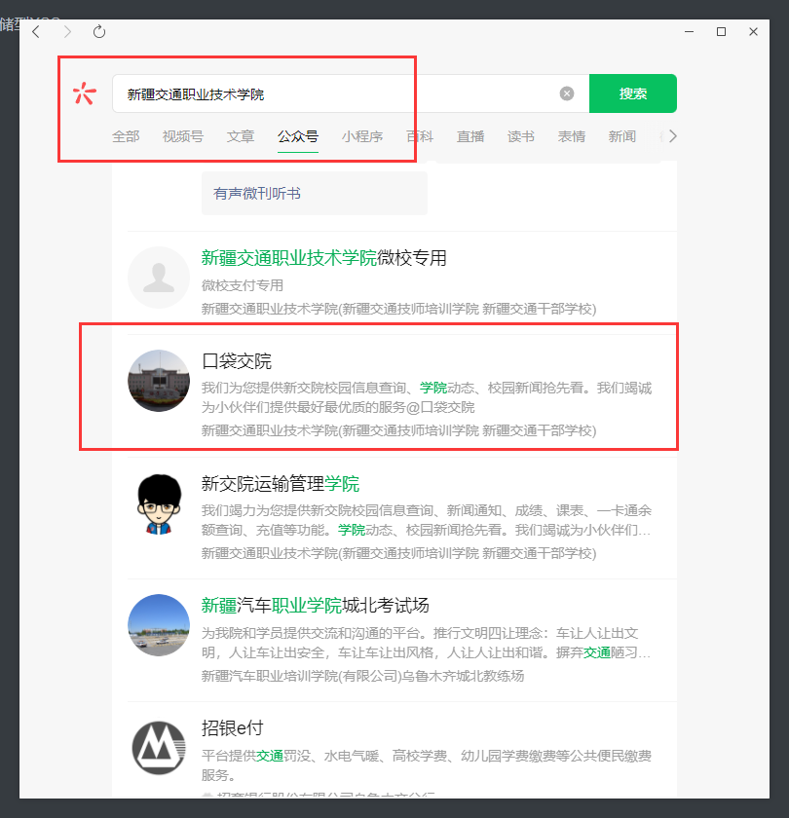

漏洞复现：

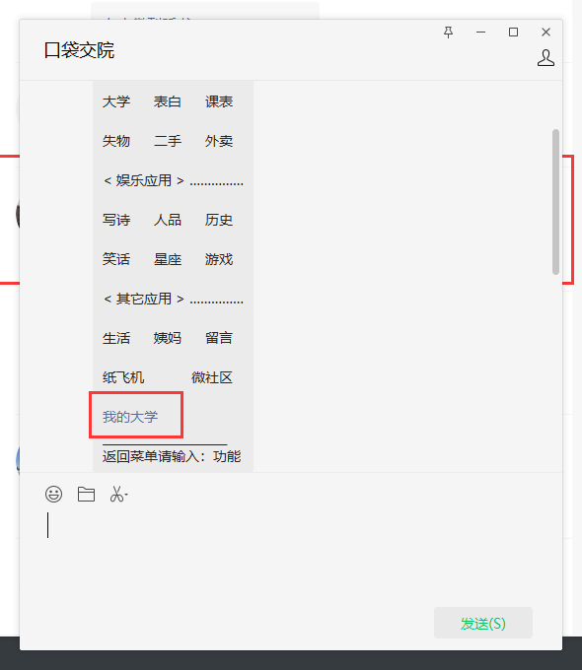

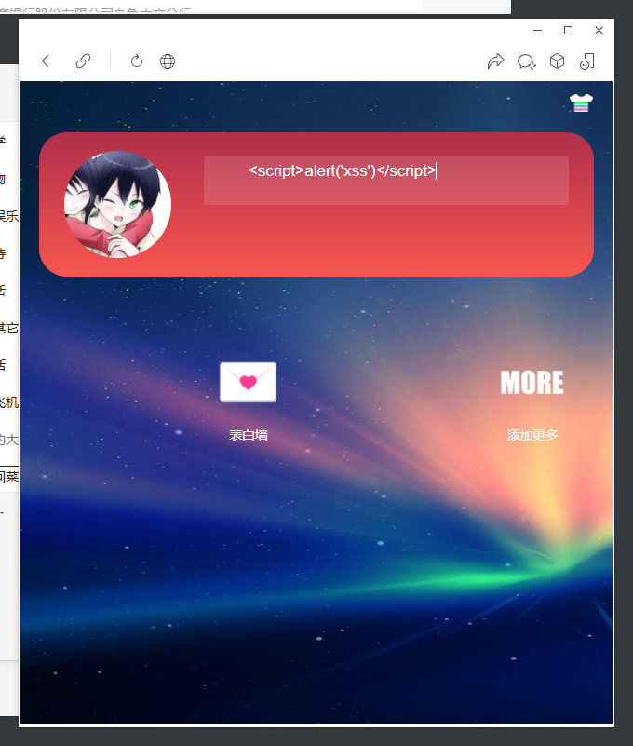

输入payload： <script>alert('xss')</script>

重新点击我的大学即可弹窗

